Инструкция по процедуре получения ключа доступа ФГИС ЕГРН Официального сайта Росреестра
Создать учетную запись юридического лица можно только из подтвержденной учетной записи физического лица – руководителя организации или представителя юридического лица, имеющего право действовать от имени организации без доверенности (Связано это с тем, что в процессе регистрации юридического лица осуществляется проверка (совпадают ли данные о руководителе, используемые для регистрации в ЕСИА, со сведениями, содержащимися в Едином государственном реестре юридических лиц (ЕГРЮЛ). Если квалифицированный сертификат ключа проверки электронной подписи был получен на имя другого сотрудника организации, то эта проверка не будет пройдена, и регистрация в ЕСИА будет невозможна). Это значит, что для регистрации юридического лица необходимо предварительно пройти процедуру проверки данных и подтверждения личности.
Поскольку для регистрации ЮЛ потребуется средство электронной подписи, то ее можно использовать и для подтверждения учетной записи физического лица (при условии, что в сертификате ключа проверки электронной подписи указаны необходимые данные этого физического лица, такие как ФИО и СНИЛС).
Для подтверждения личности с помощью электронной подписи или регистрации юридического лица следует установить специальную программу – плагин.

Для получения ключа доступа к ФГИС ЕГРН необходимо сначала авторизоваться в Личном кабинете с помощью единой системы идентификации и аутентификации (далее – ЕСИА).

Авторизация в ЕСИА
Авторизоваться в ЕСИА могут пользователи с зарегистрированной учетной записью любого типа и имеющие разные роли (гражданин Российской Федерации, иностранный гражданин или лицо без гражданства, должностное лицо юридического лица или индивидуальный предприниматель).
Для перехода на страницу авторизации ЕСИА необходимо нажать кнопку «Войти» в информационной системе, интегрированной с ЕСИА (см. Рисунок 1).

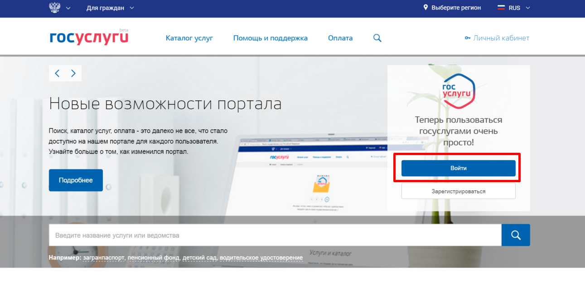

Отобразится страница авторизации ЕСИА (см. Рисунок 2).
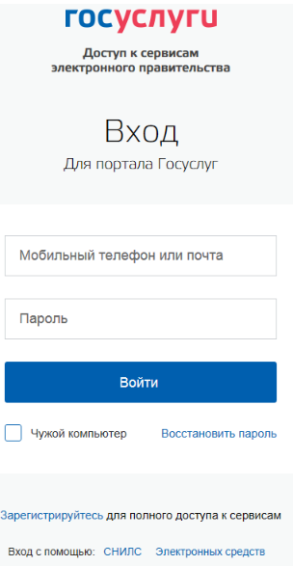
Создание учетной записи юридического лица
Процедура регистрации юридического лица из подтвержденной учетной записи пользователя включает в себя четыре основных шага.
1. После авторизации в ЛК руководителя во вкладке «Мои данные» нажать на кнопку «+ Добавить организацию» (см. Рисунок 3). Далее выбрать «Юридическое лицо» (см. Рисунок 4).

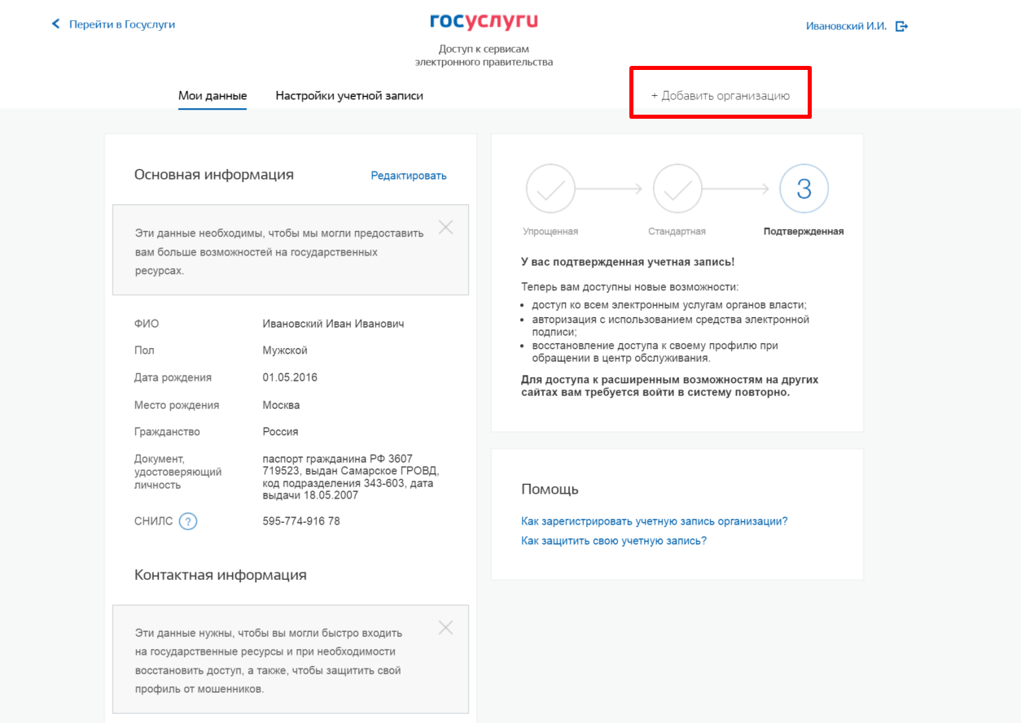
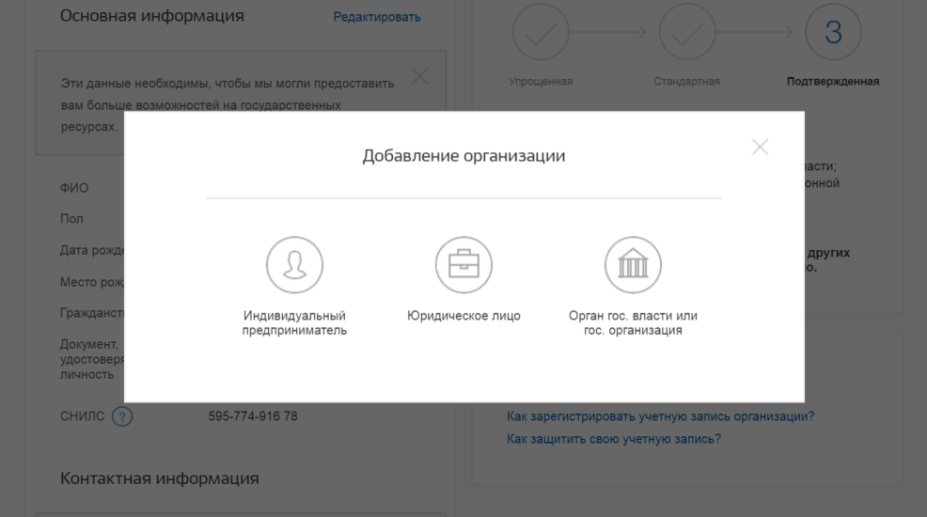
После выбора организации отобразится инструкцию по регистрации юридического лица в ЕСИА.
2. После с ознакомления с инструкцией необходимо подключить средство электронной подписи. Следует помнить, что для регистрации юридического лица требуется использовать квалифицированную электронную подпись, выданную на имя руководителя юридического лица или на лицо, имеющее право действовать от имени юридического лица без доверенности. Также должны быть предварительно выполнены следующие действия:
а) Для некоторых носителей электронной подписи требуется установить специальную программу – криптопровайдер (например, КриптоПро CSP).
б) Установить специальный плагин веб-браузера (см. п. 3.1.5), наличие плагина будет проверено автоматически при нажатии на кнопку «Продолжить».
Для продолжения регистрации юридического лица следует нажать на кнопку «Продолжить».
Если у пользователя имеется несколько сертификатов, то отобразится окно «Выбор сертификата» (см. Рисунок 5).

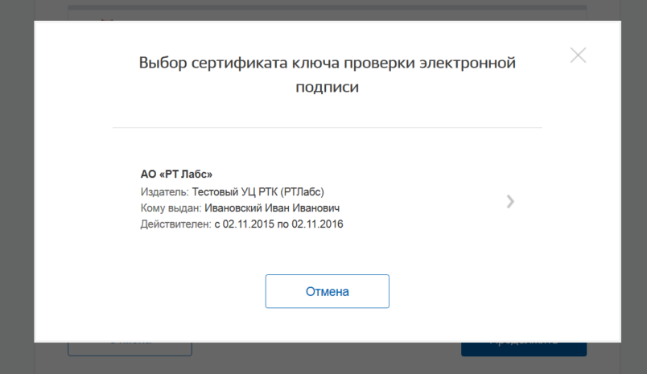
Выберите требуемый сертификат, после чего отобразится окно ввода пин-кода. Следует ввести корректное значение pin-кода и нажать «Продолжить».
3. После проверки возможности зарегистрировать юридическое лицо с помощью электронной подписи, ЕСИА предложит заполнить форму с данными о юридическом лице и данными о руководителе организации (лице, имеющем право действовать от имени юридического лица без доверенности). Основные поля заполнены, поскольку они были считаны из сертификата электронной подписи, их невозможно изменить (см. Рисунок 6). Необходимо убедиться, что в качестве типа организации выбрана опция «Юридическое лицо» (особенности регистрации органа государственной власти изложены ниже). Далее необходимо указать ряд дополнительных сведений об организации и ее руководителе:
- полное наименование;
- ОГРН;
- ИНН юридического лица;
- организационно-правовую форму;
- данные о руководителе:
- ФИО руководителя;
- ИНН руководителя как физического лица (если ИНН не был указан в личных данных), если ИНН у руководителя отсутствует, то следует отметить опцию «У меня нет ИНН»;
- служебный телефон;
- служебный адрес электронной почты;
- контактная информация:
- адрес электронной почты организации.

После этого следует нажать на кнопку «Продолжить».
4. Следует дождаться автоматической проверки данных организации и руководителя организации в Федеральной налоговой службе (см. Рисунок 7). Если ошибок не возникнет, то юридическое лицо будет зарегистрировано. До окончания проверок можно закрыть данную страницу: ход выполнения проверок можно посмотреть через личную страницу ЕСИА, о результатах выполнения проверок пользователь будет уведомлен по имеющимся контактам (адресу электронной почты или номеру мобильного телефона).
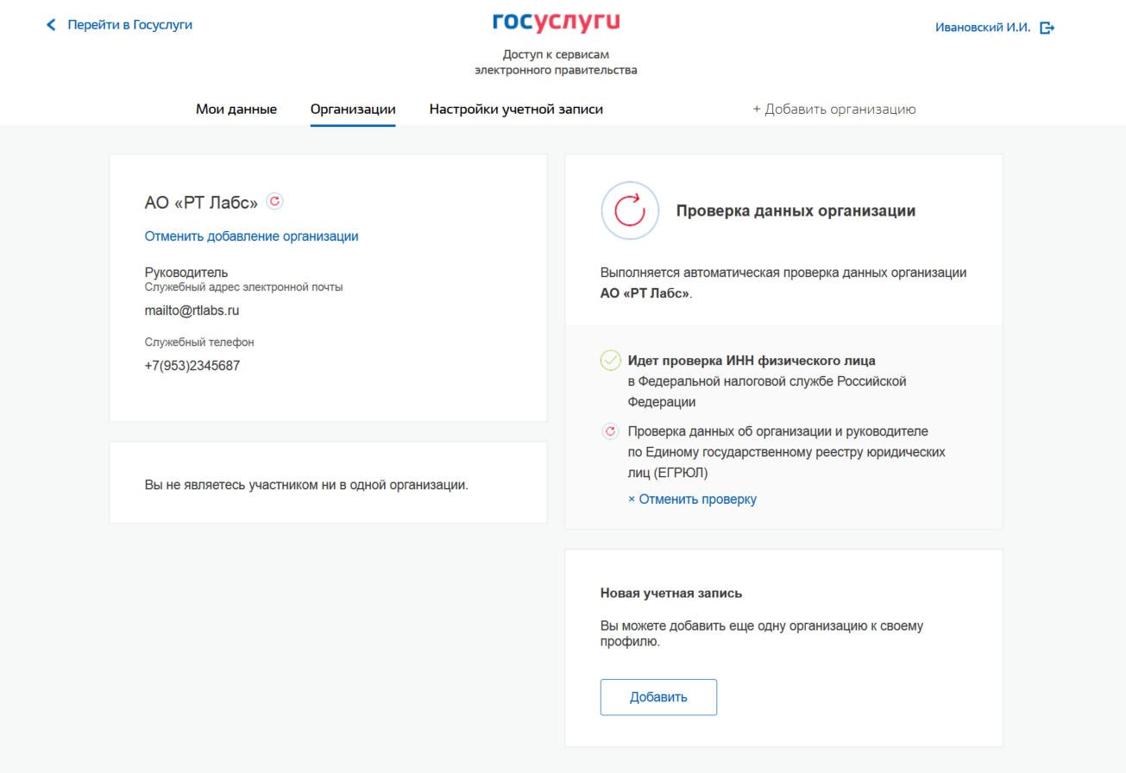
При необходимости перейти в какую-либо систему от имени данного юридического лица требуется войти повторно в учетную запись ЕСИА. После этого при доступе к системе, предусматривающей вход от имени юридического лица, может появиться запрос роли. В этом случае необходимо выбрать организацию, от имени которой предполагается работать в системе (см. Рисунок 8).
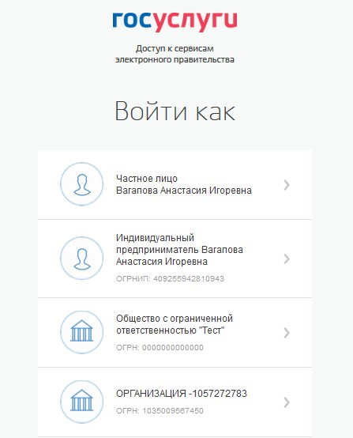
После регистрации учетной записи у руководителя организации появляется возможность приглашать сотрудников, регулировать их доступ к информационным системам и др.

Особенности регистрации органов государственной власти
Для регистрации государственного органа или организации (далее – ОГВ) на шаге заполнения формы с данными юридического лица необходимо выбрать в качестве типа организации «Государственный орган или организация». После этого дополнительно появится возможность указать следующие данные (см. Рисунок 9):
тип органа;
территориальная принадлежность (для федеральных органов власти следует указать «Российская Федерация», для органов власти субъектов РФ – соответствующий регион и др.);
ОКТМО – код по Общероссийскому классификатору территорий муниципальных образований; после его ввода под полем появится информация из справочника, какому муниципальному образованию соответствует введенный код;
ведомство, подтверждающее статус государственного органа или организации– уполномоченному лицу этой организации будет отправлен запрос на подтверждение статуса регистрируемой организации. Из предложенного перечня следует выбрать вышестоящую организацию (если она присутствует в перечне), либо другую организацию, уполномоченный сотрудник которой может подтвердить статус регистрируемой организации как ОГВ.
После заполнения этих полей (а также данных, необходимых для регистрации любого юридического лица, т.е. не специфических для ОГВ) необходимо нажать на кнопку «Продолжить». После успешного ввода пин-кода для электронной подписи будет произведена стандартная проверка данных руководителя организации по ЕГРЮЛ (см. Рисунок 7).

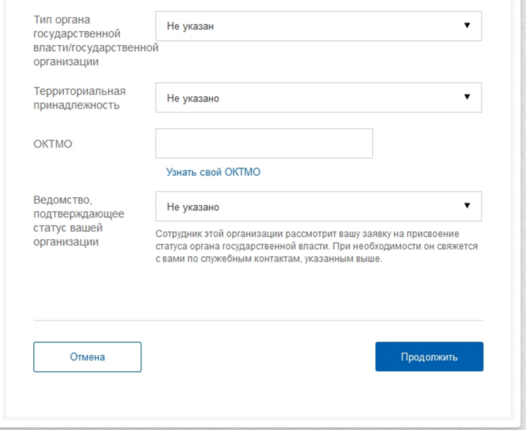
После проверки данных по ЕГРЮЛ появится возможность перейти в профиль организации (при нажатии на ссылку «Отменить проверку» не будет создан профиль организации), однако специфические данные, характерные для ОГВ, не будут отображаться: до тех пор, пока уполномоченный сотрудник организации, подтверждающий статус ОГВ, не подтвердит запрос, данная учетная запись будет иметь статус обычного юридического лица.
О факте рассмотрения соответствующего запроса сообщает информационный блок в профиле зарегистрированной организации (см. Рисунок 10). В этом информационном блоке также содержится информация о ведомстве, в которое направлен запрос.
В случае нажатия на ссылку «Отменить добавлении организации» не будет создан профиль организации.
После принятия запроса учетная запись получит статус ОГВ, информационный блок пропадет из профиля, а инициатору запроса на его служебный адрес электронной почты будет направлено письмо-уведомление (см. Рисунок 11).

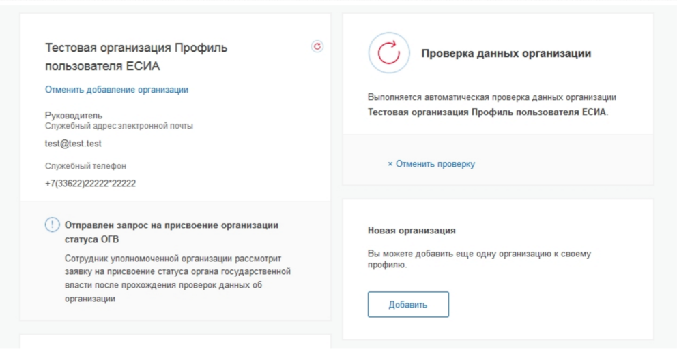
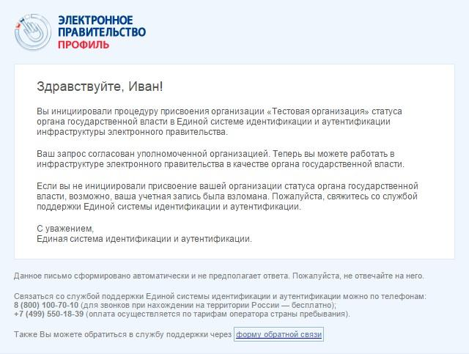

Следует учитывать, что нажатие на ссылку «Отменить» в информационном баннере приведет к отмене запроса. Организация будет сохранена в качестве юридического лица, но повторная подача запроса на присвоение статуса ОГВ будет невозможна (см. Рисунок 12).

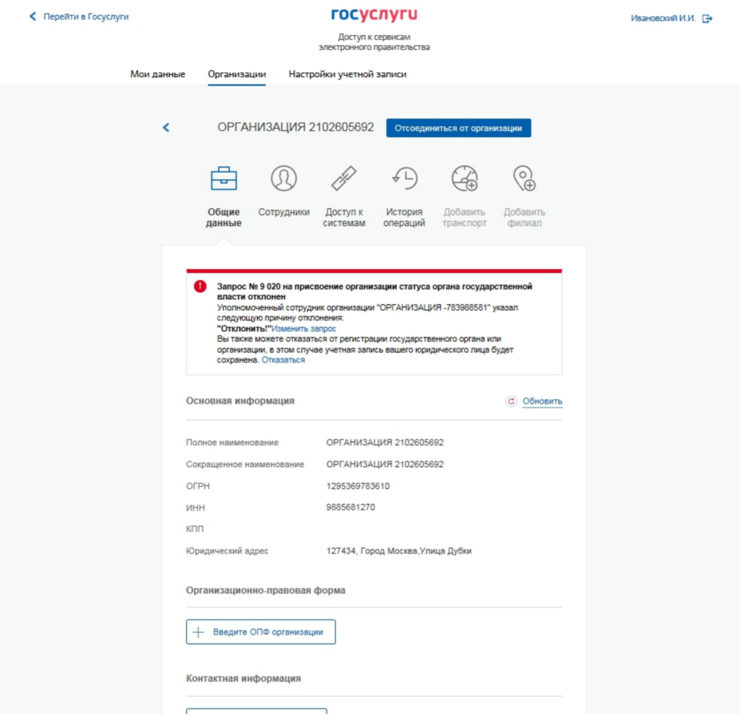

Особенности регистрации юридических лиц, подчиненных Управляющей компании
Регистрировать любую организацию в ЕСИА может только руководитель организации. При регистрации управляемой (подчиненной) компании квалифицированный сертификат ключа проверки электронной подписи должен быть получен на руководителя Управляющей компании, при условии, что у управляемой компании отсутствуют назначенные (и прописанные в ЕГРЮЛ) руководители или лица, имеющие право действовать без доверенности.
Если квалифицированный сертификат получен непосредственным руководителем подчиненного юридического лица, то возможна регистрация в ЕСИА этого юридического лица по данному средству электронной подписи.
Таким образом, регистрацию всех своих подчиненных организаций должен осуществлять их руководитель. В тех случаях, когда руководитель в ЕГРЮЛ явно не назначен, регистрацию ЮЛ может осуществить руководитель Управляющей компании. Для каждой подчиненной организации у него должен быть свой квалифицированный сертификат проверки электронной подписи. Все эти квалифицированные сертификаты должны содержать информацию о нем как о руководителе, а также сведения о соответствующем юридическом лице.
Установка плагина для работы со средством электронной подписи
Для подтверждения личности с помощью электронной подписи или регистрации юридического лица следует установить специальную программу – плагин. Для начала установки плагина необходимо перейти по ссылке «Plugin для работы с электронной подписью» в соответствующем всплывающем окне (см. Рисунок 13). Отобразится страница установки плагина.

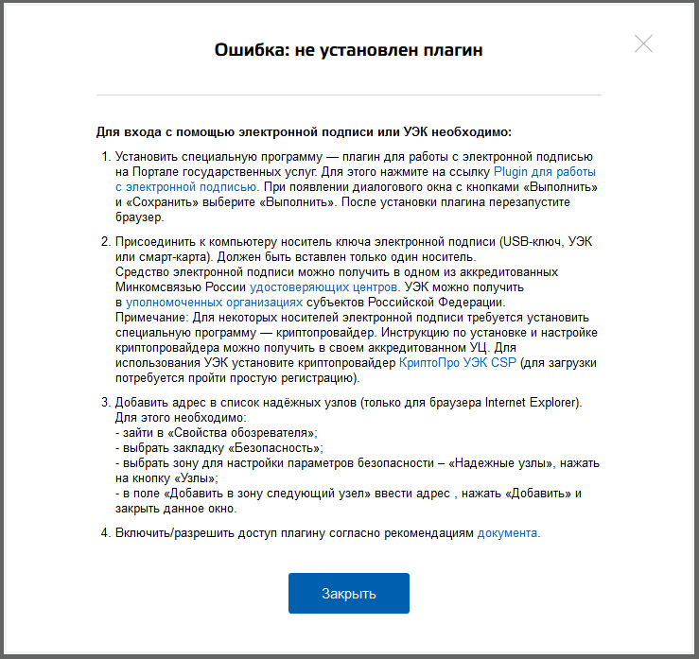

Загрузка плагина начнется автоматически (см. Рисунок 14).

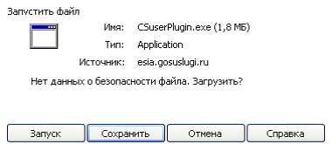

Необходимо нажать на кнопку «Запуск». Отобразится мастер установки плагина (см. Рисунок 15)

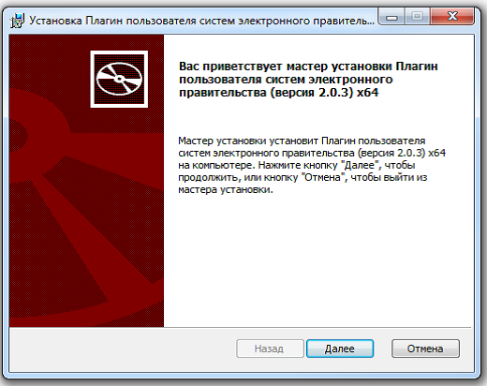
Необходимо следовать инструкциям мастера установки. После завершения установки требуется перезапустить браузер.
Добавление адреса https://esia.gosuslugi.ru в список надёжных узлов
Для корректной работы с электронной подписью в браузере Internet Explorer необходимо добавить адрес https://esia.gosuslugi.ru в список надёжных узлов. Для этого следует:
зайти в «Свойства обозревателя»;
выбрать закладку «Безопасность»;
выбрать зону для настройки параметров безопасности – «Надежные узлы», нажать на кнопку «Узлы»;
в поле «Добавить в зону следующий узел» ввести адрес https://esia.gosuslugi.ru и нажать «Добавить»;
закрыть данное окно.
Полное «Руководство пользователя ЕСИА» можно посмотреть, перейдя по ссылке http://minsvyaz.ru/ru/documents/4240/
Регистрация филиалов
Для регистрации учетной записи филиала должна быть предварительно зарегистрирована учетная запись головной организации. Осуществить регистрацию филиала могут:
руководители организации;
сотрудники, включенные в группу «Администраторы профиля организации».
Регистрацию филиала необходимо инициировать из профиля соответствующей организации (закладка «Общие данные»), для этого необходимо нажать на кнопку «Добавить филиал» (см. Рисунок 16).
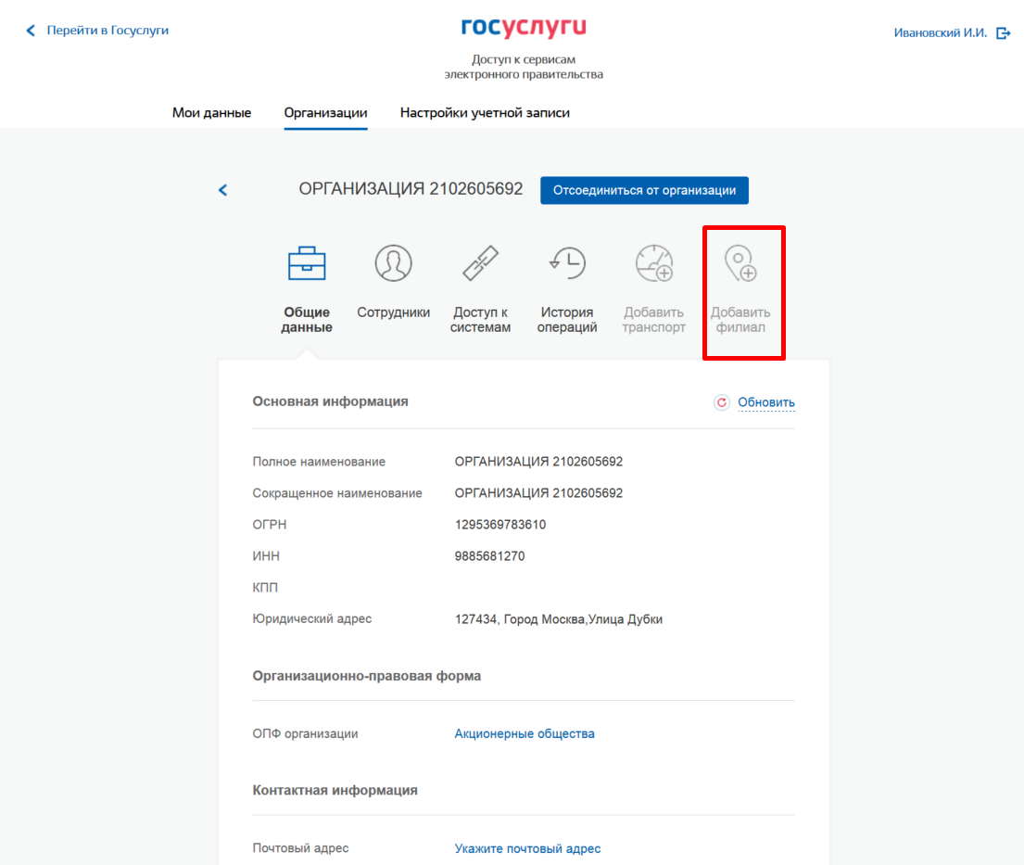
После этого заполнить следующие данные:
- название филиала;
- КПП филиала;
- организационно-правовая форма;
- адрес электронной почты филиала.
После этого система проверит уникальность сочетания ИНН головной организации и КПП (одна организация не может иметь несколько филиалов с одним и тем же КПП) и будет создана учетная запись филиала.
После создания филиала сотрудник, выполнивший это действие, не будет присоединен к филиалу в качестве сотрудника. Для добавления сотрудников в филиал, а также для управления данными филиалами, следует перейти в профиль соответствующего филиала (см. Рисунок 17).
В разделе «Филиалы» профиля головной организации (закладка «Общие данные») отображаются все филиалы, созданные данной организацией.

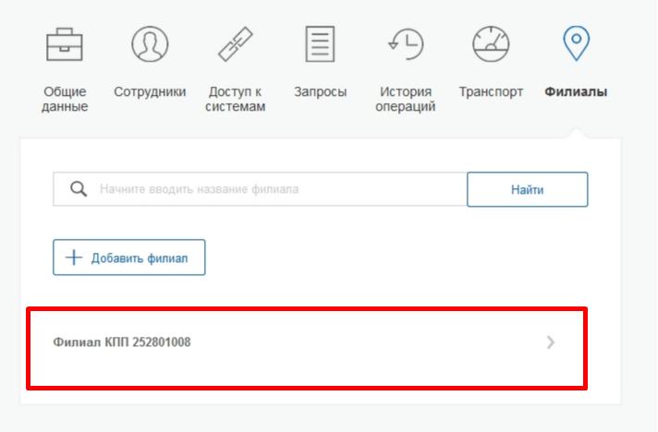

Если пользователь, присоединенный к филиалу, аутентифицируется в одну из систем, поддерживающих вход сотрудников организаций, то ему будет предложено войти и в качестве сотрудника филиала (см. Рисунок 18).

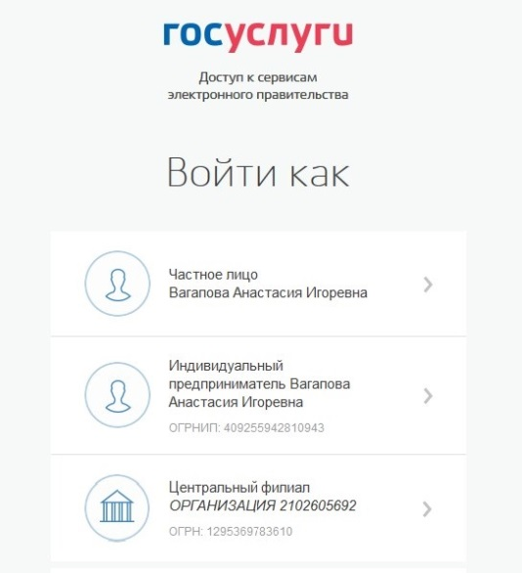
В случае возникновения проблем Вы можете обратиться в службу поддержки:
по телефонам 8-800-100-70-10 (бесплатно в РФ), +7(495)727-47-47 (по тарифам оператора), 115 (бесплатно в РФ, для звонков с мобильных телефонов)
через форму обратной связи https://www.gosuslugi.ru/feedback;
по электронной почте: support@gosuslugi.ru

2. Получение ключа доступа к ФГИС ЕГРН
2.1 На официальном сайте Росреестра https://rosreestr.ru/site/ необходимо войти в Личный кабинет
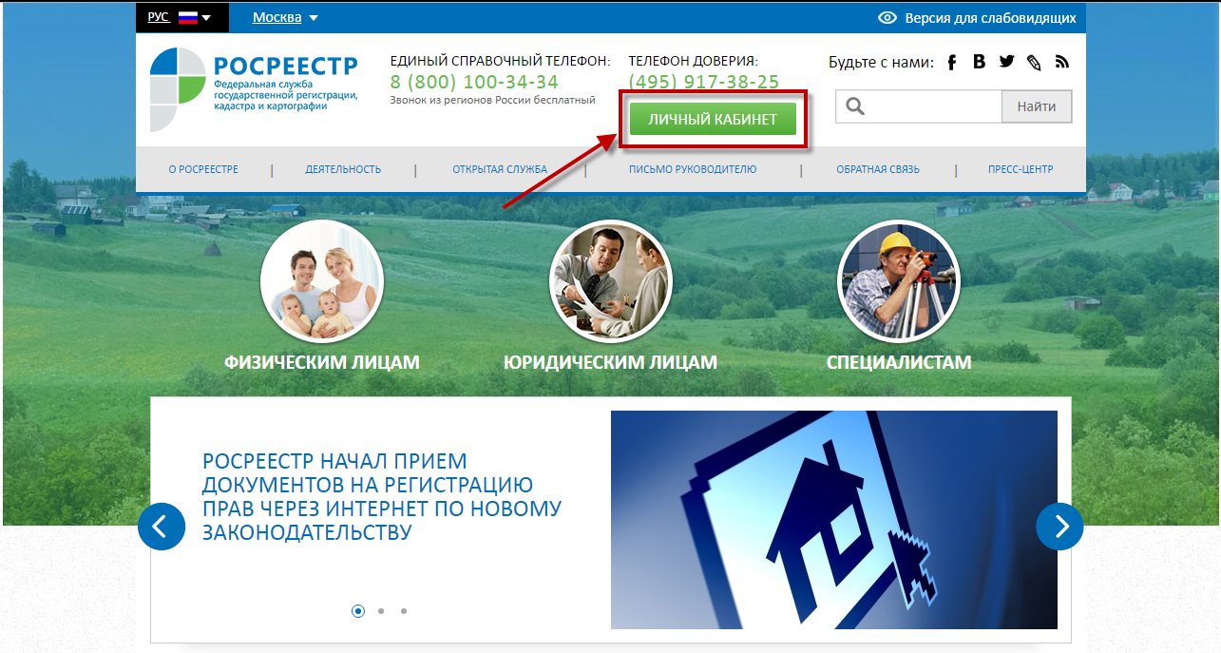
2.2 Затем авторизоваться в Личном кабинете с помощью ЕСИА
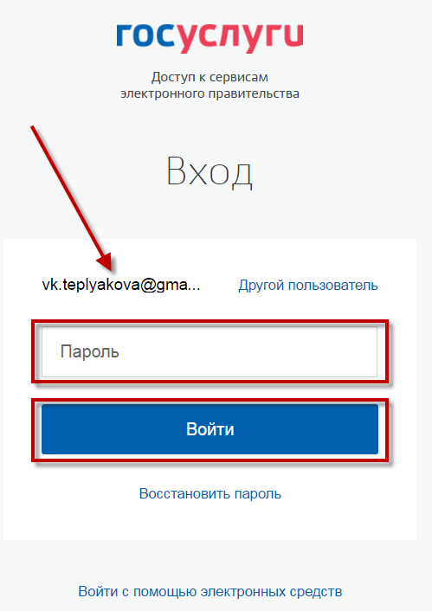
2.3 При авторизации на сайте Росреестра указать, что Вы являетесь представителем органа государственной власти или местного самоуправления.
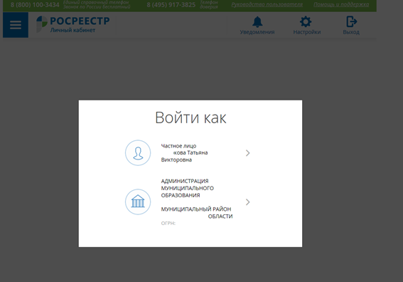
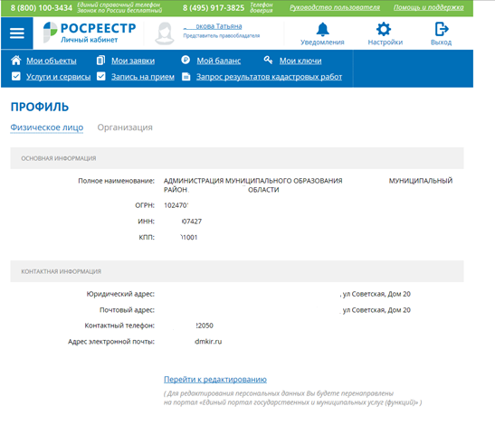
2.3 После чего перейти на страницу «Мои ключи»
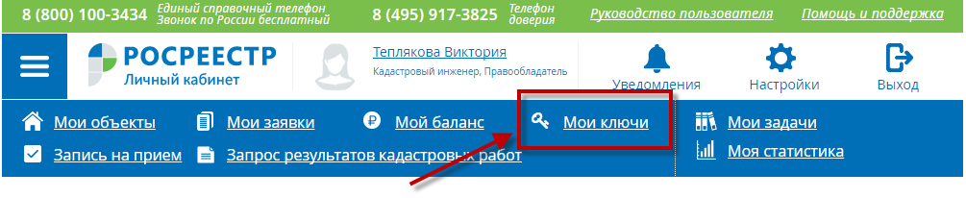
и нажать на кнопку «Сформировать ключ доступа»
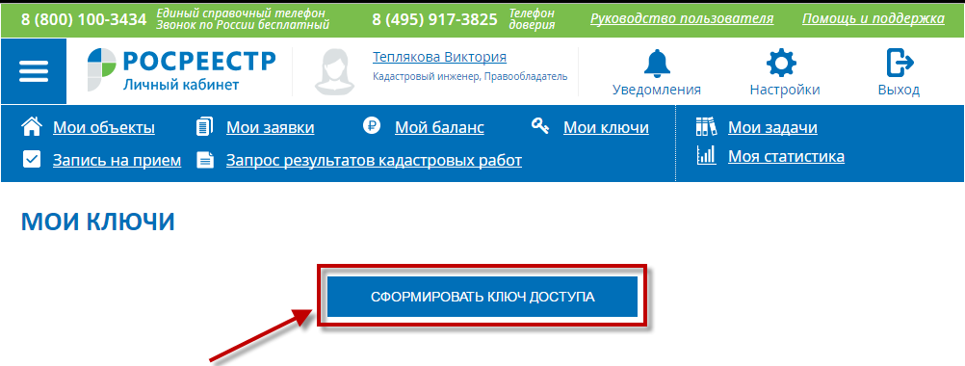
После создания ключа на странице отобразится идентификатор ключа и дата его создания
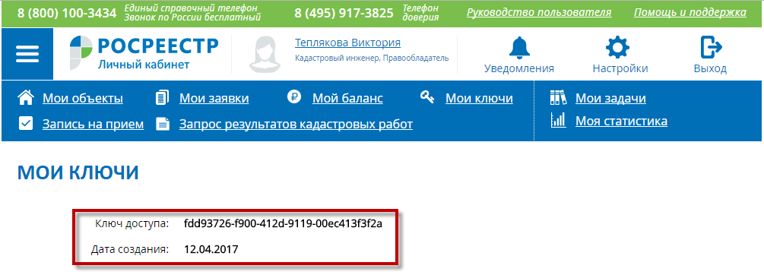
2.4 Определение типа заявителя
При обращении к сервису после ввода ключа необходимо корректно указать тип и категорию заявителя (один раз), соответствующий объектному идентификатору, содержащемся в сертификате ключа электронной подписи, которым впоследствии будут подписываться запросы о предоставлении сведений посредством доступа к ФГИС ЕГРН:

